附件1

青岛市医保电子凭证激活方式

医保电子凭证有以下几种途径可以激活：
1.国家医保服务平台：下载“国家医保服务平台”APP，点击首页“医保电子凭证”，按照指引激活医保电子凭证。
特别提示：16岁以下无身份证的学生儿童和老年人，可通过其亲属（父母或子女）在国家医保服务平台“亲情账户”中添加家庭账户激活。
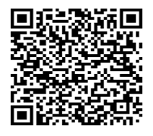
2.微信：打开微信，扫描下方二维码，即可激活医保电子凭证。

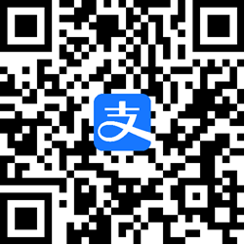
3.支付宝：打开支付宝，扫描下方二维码，即可激活医保电子凭证。

